Simulazione di accoppiatori direzionali

La seguente esperienza è suddivisa in tre parti distinte.
Nella prima parte viene analizzato il comportamento di un accoppiatore direzionale realizzato utilizzando un modello ideale, nella seconda parte viene analizzato un accoppiatore direzionale realizzato con tecnlogia a microstrip, mentre nella terza viene utilizzato un modello a stripline.

Accoppiatore Ideale

Viene utilizzato il modello CLINP di Microwave office, che rappresenta linee di trasmissione ideali accoppiate, per modellare un accoppiatore direzionale TEM a singola sezione lambda/4 utilizzando una frequenza di lavoro di 2.45 GHz.
Per la simulazione vengono inoltre utilizzati i seguenti parametri di substrato:
ε_{r} = 4,65 ; L = 6 dB/m. (L sta per loss, fattore di perdita del substrato).

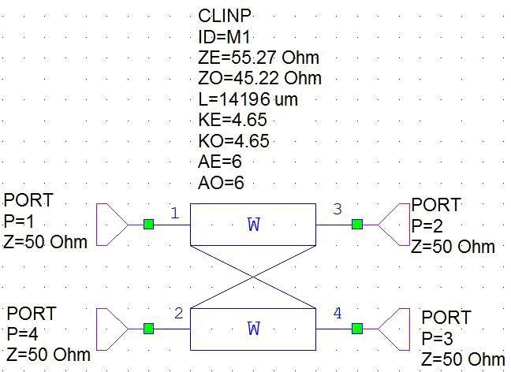
Figura 1 Circuito utilizzato per la simulazione di un accoppiatore ideale

Si considera di lavorare su un impedenza di 50Ω. Tutte le porte presentano quindi una impedenza di 50Ω (carichi adattati).

Per calcolare la lunghezza fisica del tratto di linea utilizziamo la seguente formula
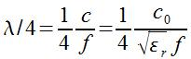
Da questo ricaviamo il valore λ/4 = 14,196 mm.

Per realizzare un accoppiamento di un valore C desiderato è necessario risolvere il seguente sistema:
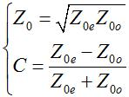
Dove Z0 è l'impedenza caratteristica della linea (50Ω) e C è il fattore di accoppiamento desiderato, espresso in scala lineare; da questi due parametri noti siamo in grado di ricavare i due valori di impedenze di modo pari Z_{0e} e di modo dispari Z_{0o}

Per il passaggio da scala logaritmica a lineare ricordiamo la seguente definizione

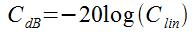

Vengono considerati e analizzati due casi distinti riguardanti il valore di accoppiamento desiderato: a 20dB e a 3 dB

- Accoppiamento a 20 dB
Il fattore di accoppiamento, espresso in scala lineare, è di 0.1
Da questo risolvendo il sistema troviamo i due valori
Z_{0e} = 55.277 Ω
Z_{0o} = 45.226 Ω

Inseriamo i parametri nel modello dell’accoppiatore ed effettuiamo la simulazione per verificare il comportamento del dispositivo.

Tramite una simulazione a parametri S valutiamo il parametro S₄₁ per verificare il fattore di accoppiamento

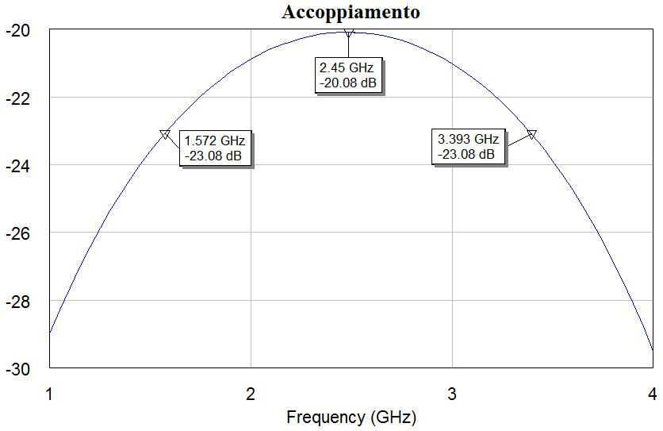
Figura 2 Accoppiamento a 20 dB

Come richiesto dalle specifiche vediamo che alla frequenza di lavoro (2.45 GHz) l’accoppiamento è a -20 dB
Misuriamo poi la banda a -3 dB ottenendo un valore di
B = 1.821 GHz

Per valutare la perdita di inserzione dovuta all’accoppiatore misuriamo il parametro S₂₁
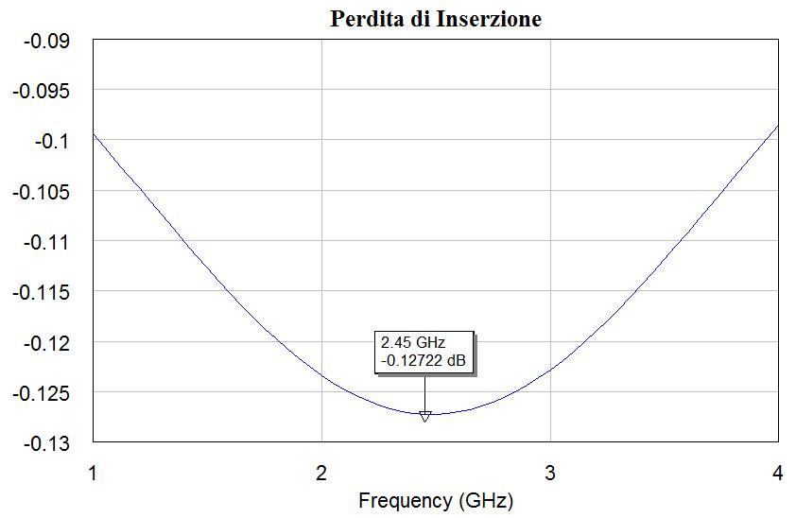
Figura 3 Perdita di inserzione

A 2.45 GHz la perdita di inserzione è di 0.127 dB (IL, Insertion Loss)

Si puo notare come l’andamento della perdita di inserzione sia inversamente proporzionale a quello del fattore di accoppiamento; questa è una logica conseguenza del fatto che ad accoppiamento maggiore corrisponde un prelievo maggiore di potenza sulla linea diretta, e quindi una minore potenza in uscita da essa.

Infine, valutando l’accoppiamento con la porta 3 (S₃₁) vediamo come questo rimanga come voluto sempre basso (Inferiore ai -97 Db), permettendoci di considerare la porta 3 come isolata rispetto al segnale di ingresso.

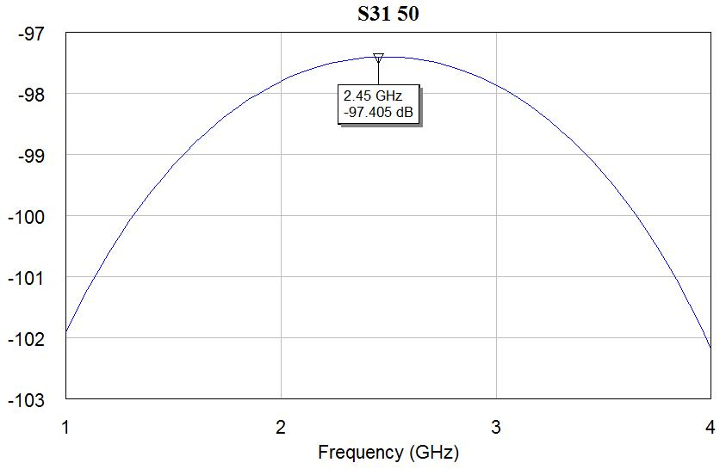
Figura 4 Accoppiamento con la porta 3

- Accoppiamento a 3 dB
Il fattore di accoppiamento, espresso in scala lineare, è di 0.7
Da questo risolvendo il sistema troviamo i due valori
Z_{0e} = 119 Ω
Z_{0o} = 21 Ω

Come nel caso precedente valutiamo l’accoppiamento e la perdita di inserzione
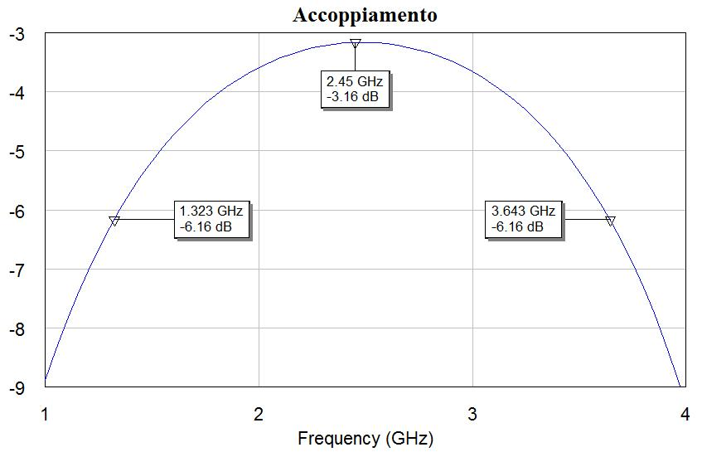
Figura 5 Accoppiamento a 3 dB

In questo caso otteniamo una banda di 2.32 GHz

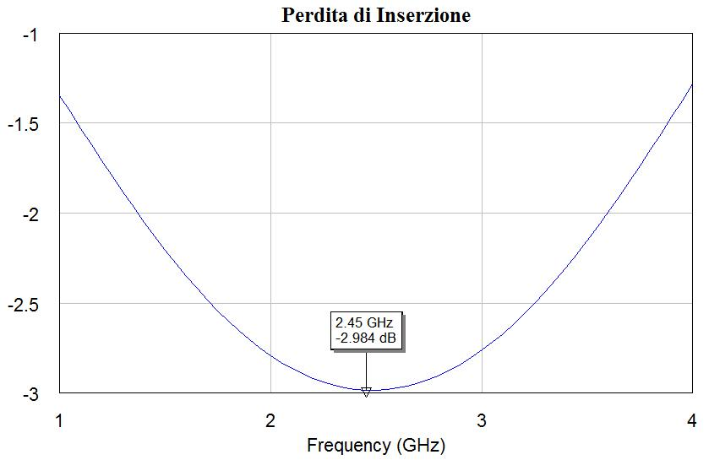
Figura 6 Perdita di inserzione

La perdita di inserzione è di -2.98 dB
Ovviamente la perdita di inserzione è aumenta poiché una maggiore potenza fluisce verso la porta 4 rispetto al caso di accoppiamento a 20 dB

Il parametro relativo all’ accoppiamento col la porta 3 S31 rimane sempre inferiore ai -80 dB

Accoppiatore a Stripline

Abbiamo realizzato un accoppiatore TEM a singola sezione lambda/4 su stripline alla frequenza di lavoro di 2.45 GHz, utilizzando il modello SCLIN per l’accoppiatore e il modello SSUB per il substrato.

I parametri di substrato utilizzati sono:
ε_{r} = 3,2
TanD = 0.003
Altezza substrato = 3.14
Resistività = 0.71
Spessore del conduttore 0.035

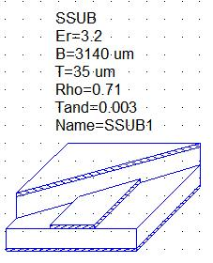
Figura 7 Modello del substrato

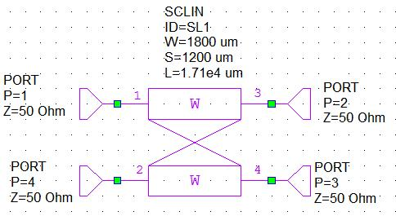
Figura 8 Circuito utilizzato per la simulazione di un accoppiatore a Stripline

L’accoppiamento da realizzare deve essere a 20 dB
Nell’esperienza precedente abbiamo trovato i valori delle impedenze di modo pari e di modo dispari necessarie per realizzare un tale accoppiamento (Z_{0e} = 55.277 Ω , Z_{0o} = 45.226 Ω), mentre calcolando la lunghezza elettrica considerando ε_{r} = 3,2 abbiamo ottenuto L = 17,113 mm
Utilizzando il tool TXline e imponendo W = 1.8 mm e S = 1.2 abbiamo verificato come, con tali parametri fisici, si ottengano valori di impedenza di modo pari e dispari prossimi ai valori desiderati (Z_{0e} = 55.15 Ω , Z_{0o} = 45.52 Ω).

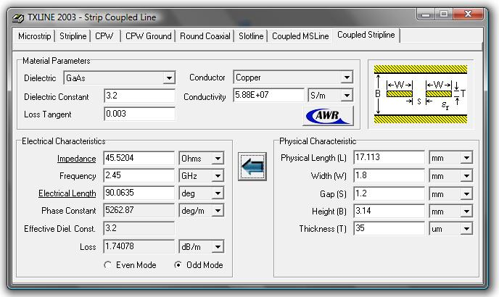
Figura 9 Calcolo dei parametri con TXline

Come per l’esperienza precedente abbiamo effettuato la simulazione di questo accoppiatore al fine di valutarne l’accoppiamento, la banda e l’attenuazione da inserzione.

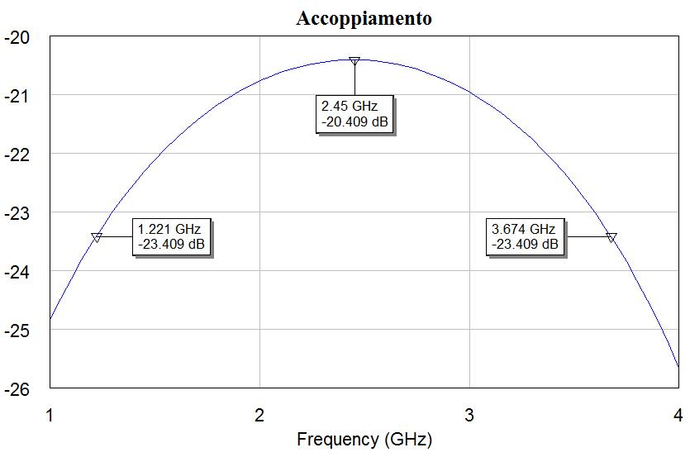
Figura 10 Accoppiamento utilizzando Stripline

Dalla valutazione del parametro S41 vediamo l’accoppiamento tra la porta 1 e la porta 4, pari a -20.4 dB alla frequenza di lavoro.
Vediamo inoltre che tale dispositivo ha una banda di 2.453 dB
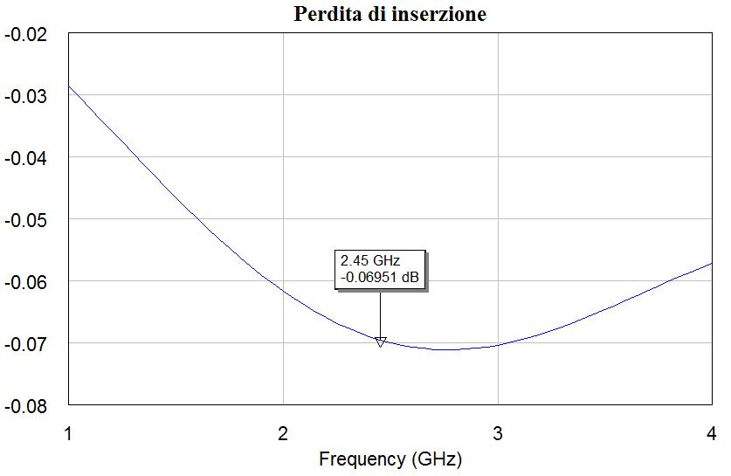
Figura 11 Perdita di inserzione

Dall’analisi del parametro S21 vediamo che la perdita di inserzione corrisponde a -0.069 dB

Come ultima misura abbiamo calcolato la direttività dell’accoppiatore.
Tale fattore viene calcolato in dB come la differenza tra i parametri S41 e S31.
In altre parole, la direttività viene definita come il rapporto tra le potenze presenti in uscita alla porta accoppiata (Porta 4) e alla porta isolata (Porta 3).

Dall’analisi del parametro S31 vediamo come alla frequenza di 2.45 GHz questo valga -74.85 dB per cui la direttivita è pari a
D = -20.4 + 74.85 = 54.45

Accoppiatore a Microstrip

Come ultima prova abbiamo realizzato un accoppiatore direzionale su microstrip a singola sezione lambda/4 alla frequenza di 2.45 GHz , utilizzando il modello MSUB per il substrato, utilizzando i parametri utilizzati nella prova precedente, e il modello MCLIN per l’accoppiatore.
L’adattamento deve essere a 20 dB quindi utilizziamo i valori delle impedenze di modo pari e di modo dispari trovate in precedenza
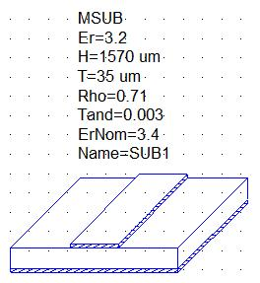
Figura 12 Modello del substrato
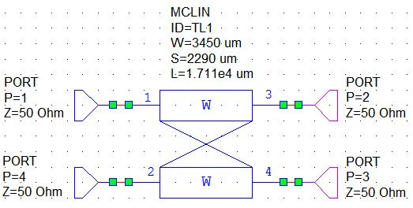
Figura 13 Circuito utilizzato per la simulazione di un accoppiatore a Microstrip

Utilizziamo nuovamente il tool TXline inserendo i seguenti valori
- L = 17113 um (Calcolato nella misura precedente)
- W = 3.45 mm
- S = 2.29 mm

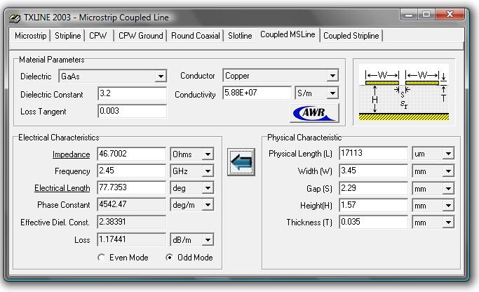
Figura 14 Calcolo dei parametri con TXline

Utilizzando questi valori con TXline vediamo che i valori di impedenza nei casi pari e dispari risultano rispettati, mentre la lunghezza elettrica nei due casi risulta differente
Otteniamo infatti 82.9° nel caso pari e 77.7° nel caso dispari; questo effetto dovuto alla disomogeneità del mezzo trasmissivo, che causa una differenza nelle velocità di fase relative ai due modi.

Analizzando il circuito abbiamo quindi rilevato un comportamento non ottimale, ottendendo alla frequenza di lavoro di 2.45 GHz un accoppiamento di 21.9 dB e una perdita di inserzione di 0.045 dB, mentre la reiezione con la porta 3 è di 26.91 dB

Da questi dati vediamo che la direttività è pari a 5 dB
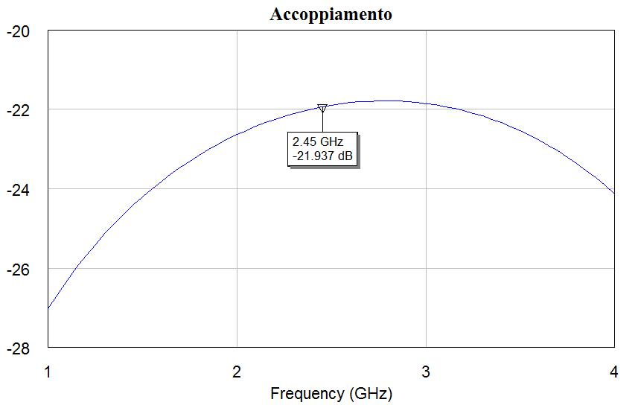

Figura 15 Accoppiamento con la porta 4
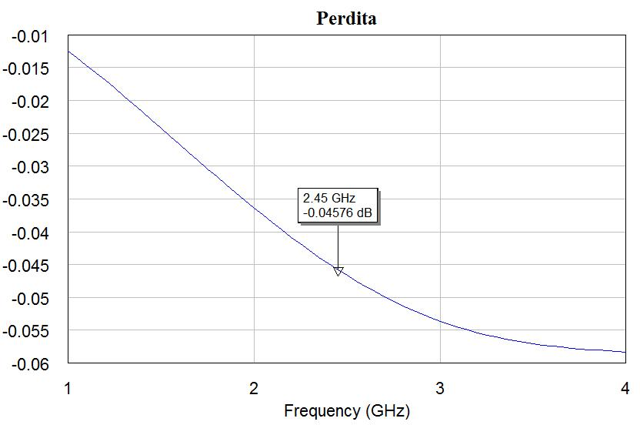

Figura 16 Perdita di inserzione
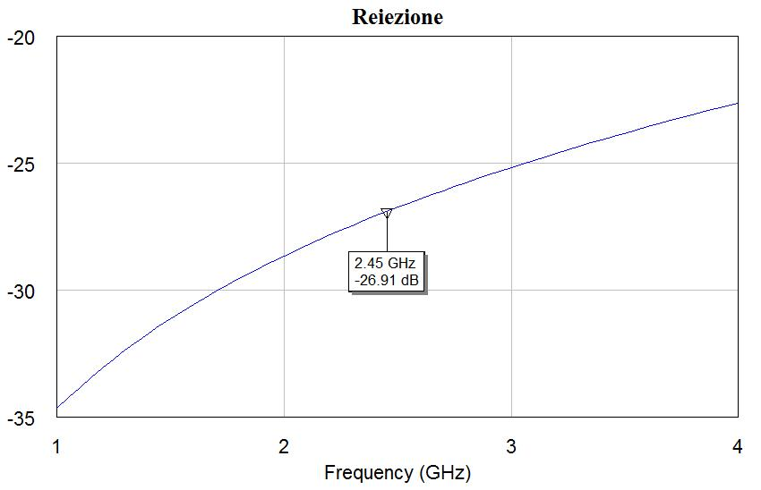
Figura 17 Reiezione con la porta 3
Per aumentare la direttività del dispositivo si interviene inserendo in ingresso e in uscita due condensatori di uguale capacità, ovvero ponendoli tra ingresso e porta accoppiata e tra uscita e porta non accoppiata.
In questo modo la lunghezza elettrica del modo pari non viene alterata, mentre viene modificata quella del modo dispari

Per trovare il valore di capacità necessario troviamo innanzitutto la differenza tra le lunghezze elettriche dei due modi pari e dispari
ΔL = 82.9° - 77.7° = 5.2°
Che espresso in radianti è ΔL = 0.09 rad

La capacità è data dalla seguente formula
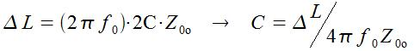
Da cui otteniamo che C = 0.063 pF

Inseriamo nel modello le due capacità cosi trovate ed effettuiamo nuovamente la simulazione
I nuovi grafici mostrano che il dispositivo presenta alla frequenza di 2.45 GHz un accoppiamento di 21 dB, una perdita di inserzione di 0.04 dB e una reiezione alla porta 3 di 62.64 dB
La banda dell’accoppiatore è di 2.18 GHz

Calcolando nuovamente la direttività otteniamo un valore di
D= 62.64 – 21 = 41.64

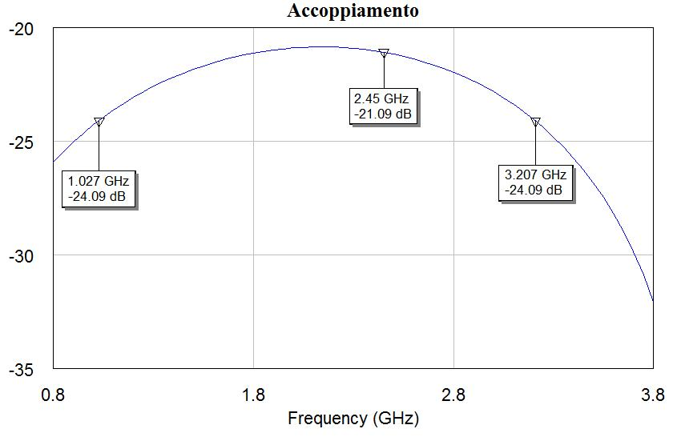
Figura 18 Accoppiamento dopo l'inserimento dei condensatori

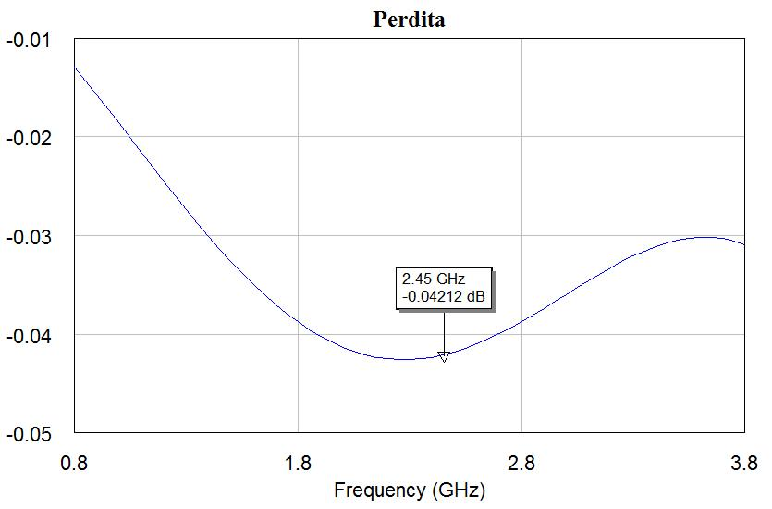
Figura 19 Perdita di reiezione dopo l'inserimento dei condensatori

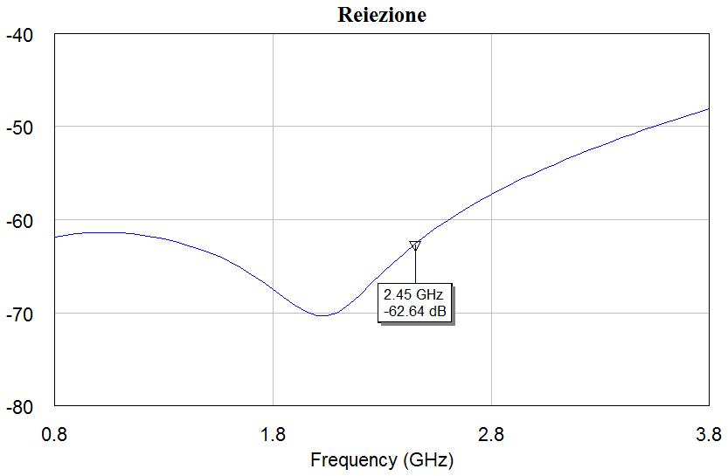
Figura 20 Reiezione

